Tartalomjegyzék:

1. bérek és létszámadatok
2. eredmény kimutatás
3. eredmény levezetés
4. követelések-kötelezettségek
5. mérleg
6. pénzügyi műveletek eredménye és rendkívüli eredmény
7. üzemi, üzleti eredmény

SZOMBATHELYI TELEVÍZIÓ ÉS RÁDIÓ KHT
2008. I. FÉLÉV
BÉREK ÉS LÉTSZÁMADATOK

Létszámadatok: (fő) |  |  |  |  |  |  | Éves Kifizetett béradatok: (1.000 Ft-ban)
Állománycsoportok |  |  |  | 2008. terv | 2008. tény |  | 2008.  terv | 2008. tény | %
Fizikai dolgozók |  |  |  | 1 | 0 |  | 240 | 0 | -
Szellemi foglalkozásúak |  |  |  | 30 | 32 |  | 29784 | 27678 | 93 %
összesen: |  |  |  | 31 | 32 |  | 30024 | 27678 | 92 %
Egyéb | FEB |  |  | 4 | 4 |  | 686 | 696 | 101 %
megbízások |  |  |  | 0 | 5 |  | 0 | 534 | -
Átlagos statisztikai állományi
létszám: |  |  |  | 30 | 32

SZOMBATHELYI TELEVÍZIÓ ÉS RÁDIÓ KHT
2008. I. FÉLÉVI
EREDMÉNY KIMUTATÁS
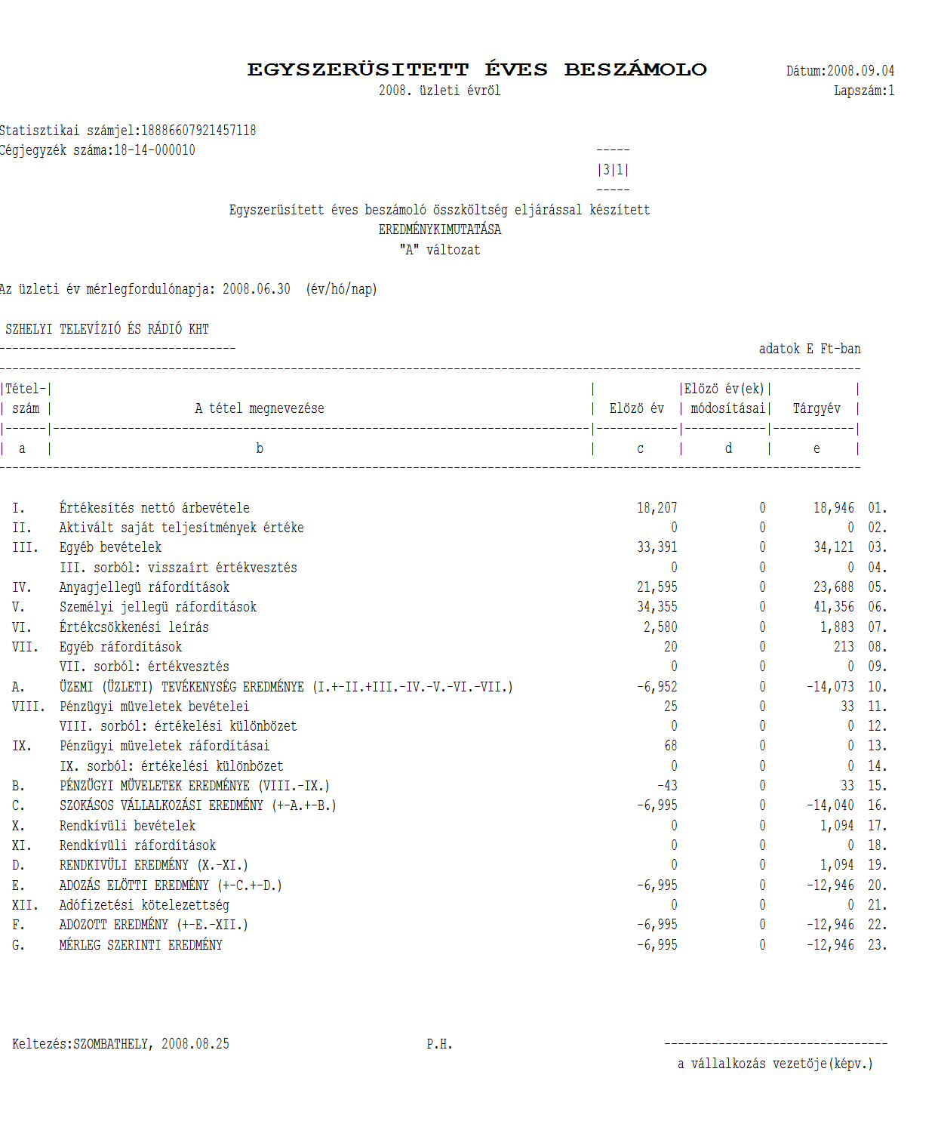

SZOMBATHELYI TELEVÍZIÓ ÉS RÁDIÓ KHT
2008. I. FÉLÉVI
EREDMÉNY LEVEZETÉS

 | 2008. évi terv | 2008. évi  tény | Index tény/terv
Üzemi, üzleti tevékenység eredménye | -80 | -14073 | -
Pénzügyi tevékenység eredménye | 80 | 33 | 41 %
Szokásos vállalkozói eredmény | 0 | -14040 | -
Rendkívüli eredmény | 0 | 1094 | -
Adózás előtti eredmény | 0 | -12946 | -
- adófizetési kötelezettség
Adózott eredmény | 0 | -12946 | -
- fizetett, jóváhagyott osztalék
Mérleg szerinti eredmény | 0 | -12946 | -

SZOMBATHELYI TELEVÍZIÓ ÉS RÁDIÓ KHT
2008. FÉLÉVI BESZÁMOLÓ
KÖVETELÉSEK-KÖTELEZETTSÉGEK

Követelések |  |  |  |  |  | Kötelezettségek
Vevők |  | 0-90 nap | 91-180 nap | 181-360 nap | Éven túli köv. | Szállítók | 0-90 nap | 91-180 nap | 181-360 nap | Éven túli köt.
Felsorolás: |  | 1974 |  |  |  | Felsorolás: | 4420
 |  |  | 317 |  |  |  |  | 1924
 |  |  |  | 244 |  |  |  |  | 2336
 |  |  |  |  | 7324 |  |  |  |  | 614
le nem járt |  | 2081 |  |  |  |  | 2313
elszámolt értékvesztés |  |  |  | 0 | 2148
Összesen : |  |  |  |  | 9792 | Összesen: |  |  |  | 11307
Céltartalék
Mérlegsor szerint:
Egyéb követelések: |  |  |  |  | 1627
Mérlegsorok alapján |  |  |  |  | 0 | Hitelek:
 |  |  |  |  |  | Rövid lejáratú:
 |  |  |  |  |  | Hosszú lejáratú:
 |  |  |  |  |  | Összesen:
 |  |  |  |  |  | Egyéb kötelezettségek: |  |  |  | 7727
Mindösszesen: |  |  |  |  | 11419 | Mindösszesen: |  |  |  | 19034

MÉRLEG:
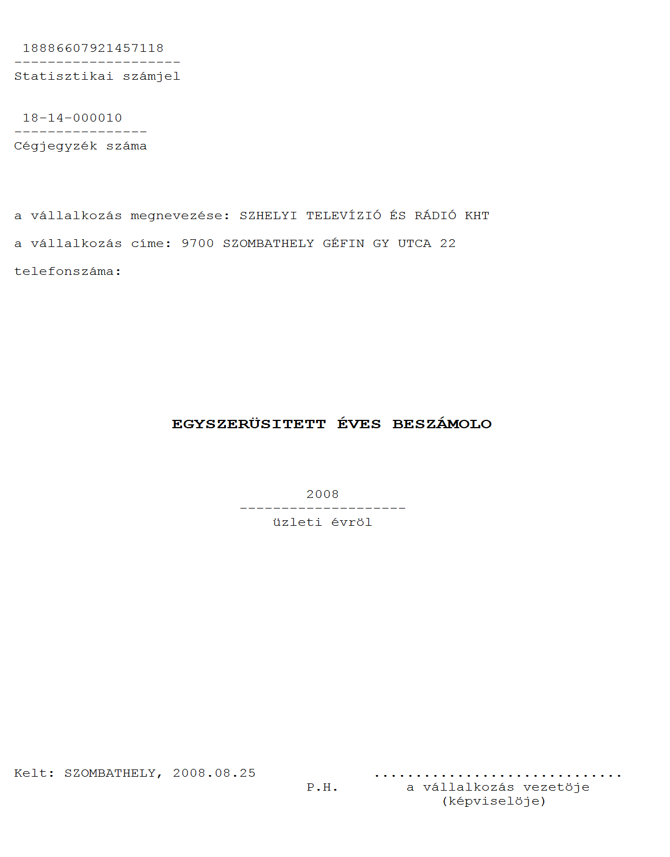

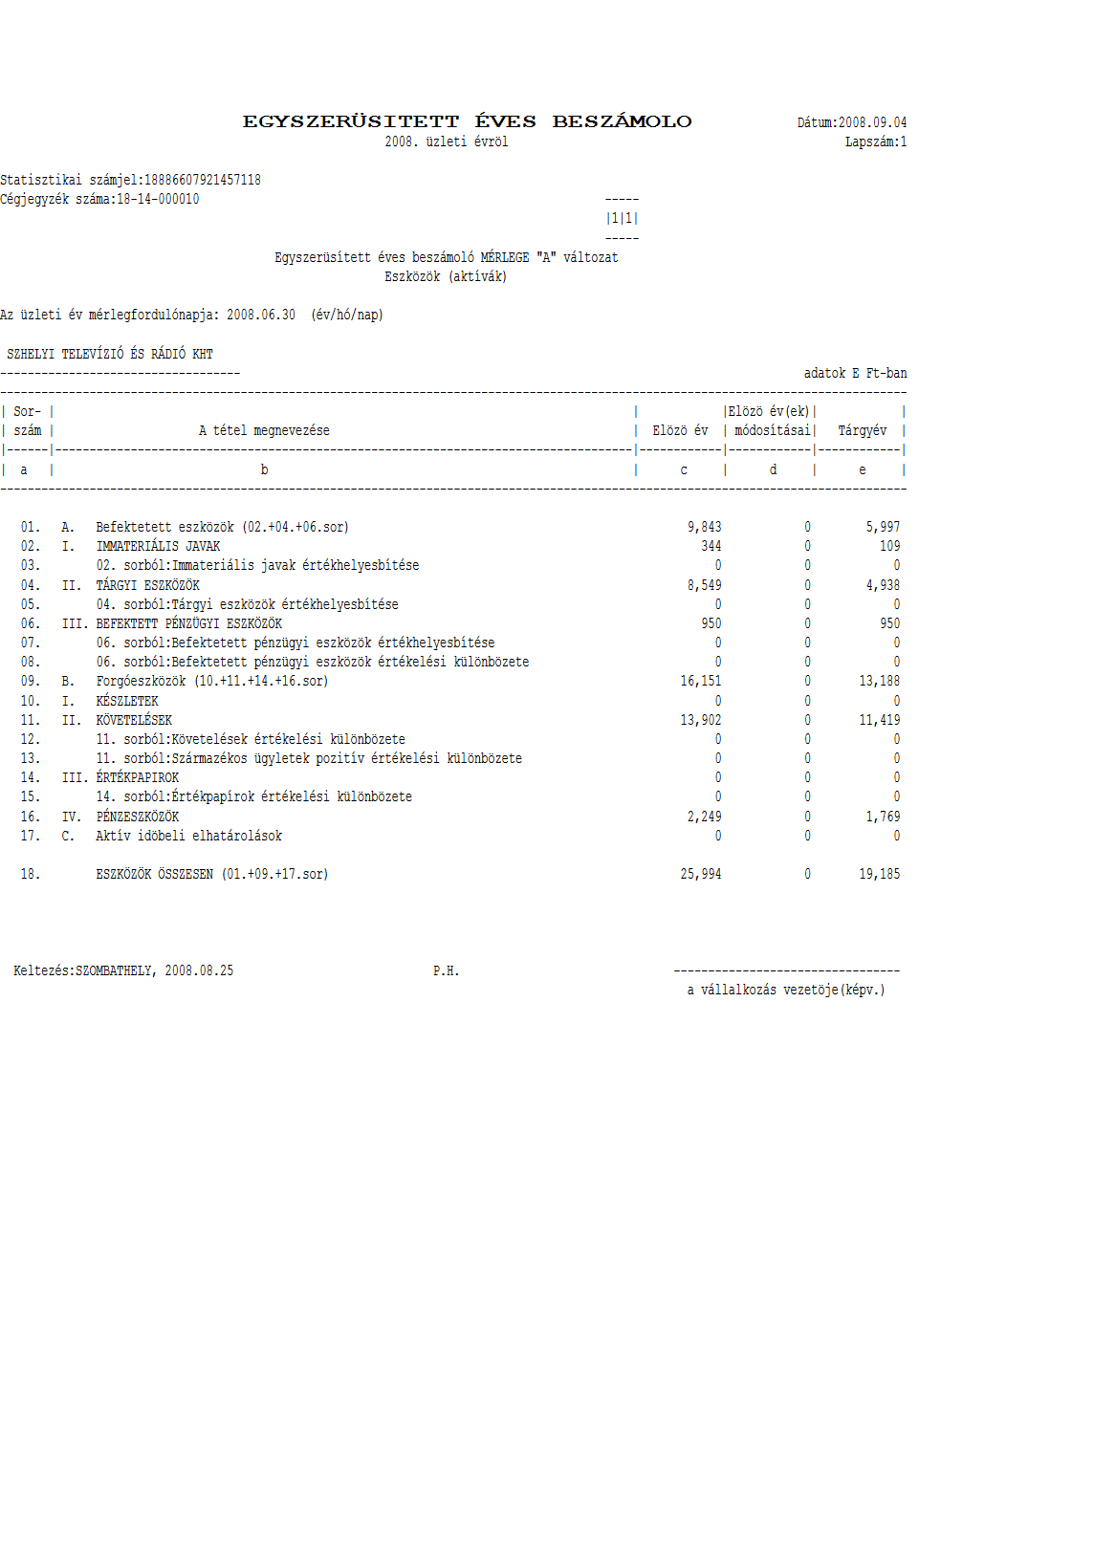
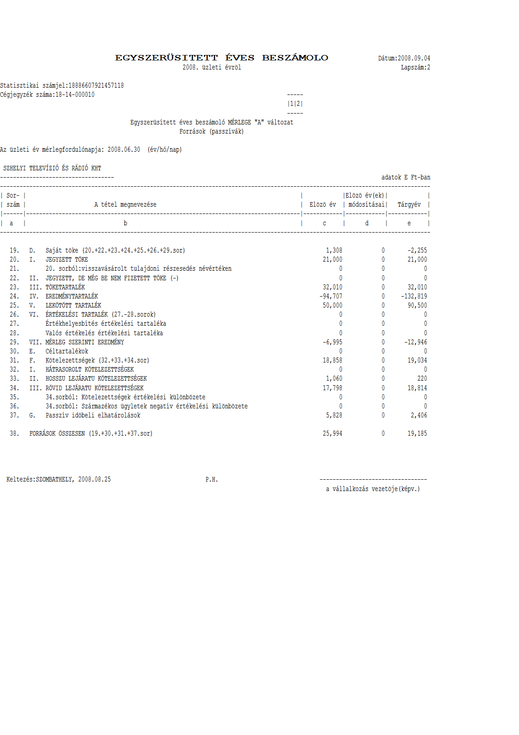
SZOMBATHELYI TELEVÍZIÓ ÉS RÁDIÓ 2008.I. FÉLÉV
PÉNZÜGYI MÜVELETEK EREDMÉNYE ÉS RENDKIVÜLI EREDMÉNY
Pénzügyi műveletek |  |  |  |  |  | Rendkívüli tevékenység
Jogcíme |  |  |  |  |  | Jogcíme
 |  | 2008.terv | 2008. tény | 2008. terv | 2008. tény |  |  | 2008. terv | 2008. tény | 2008. terv | 2008. tény
Kapott kamat |  | 65 | 30 |  |  | bevétele |  | 0 | 1094
Fizetett kamat |  |  |  | 25 | 0 | ráfordítás
Árfolyam nyereség |  |  | 3
Árfolyam veszteség |  |  |  |  | 0
Osztalék,
részesedés
Pénzügyi befektetés
leírása
Egyéb
Pénzügyi műv. eredm.: |  |  |  | 40 | 33 | Rendk.tev.  eredm.: |  | 0 | 1094 | 0 | 0

SZOMBATHELYI TELEVÍZIÓ ÉS RÁDIÓ KHT 2008. ÉVI I. FÉLÉVI EREDMÉNYE
(EZER FORINTBAN)
TEVÉKENYSÉGI KÖRÖK, JOGCÍMEK

FILMFORGATÁS REKLÁM EGYÉB PÁLYÁZAT +ÖNK. TÁM. ÖSSZESEN
Bevételek-költségek
 | 2008. évi terv | 2008.  évi tény | % | 2008. évi terv | 2008. évi tény | % | 2008. évi terv | 2008. évi tény | % | 2008. évi terv | 2008. évi tény | % | 2008. évi terv | 2008. évi tény | %
Árbevétel és egyéb bevétel | 3000 | 4294 | 143 | 18500 | 14579 | 79 | 0 | 243 | - | 43500 | 33951 | 78 | 65000 | 53067 | 82
Anyagjellegű ráfordítás : |  |  |  |  |  |  |  |  |  |  |  |  | 18770 | 23688 | 126
anyagköltség |  |  |  |  |  |  |  |  |  |  |  |  | 2748 | 2207 | 80
igénybevett szolg |  |  |  |  |  |  |  |  |  |  |  |  | 16022 | 20938 | 131
egyéb szolg. |  |  |  |  |  |  |  |  |  |  |  |  | 0 | 543 | -
ELÁBÉ
követített szolg
személyi ráfordítások |  |  |  |  |  |  |  |  |  |  |  |  | 42997 | 41356 | 96
bér |  |  |  |  |  |  |  |  |  |  |  |  | 30710 | 28908 | 94
személyi kifizetések |  |  |  |  |  |  |  |  |  |  |  |  | 3287 | 3491 | 106
bérjárulékok |  |  |  |  |  |  |  |  |  |  |  |  | 9000 | 8957 | 99
értékcsökkenés |  |  |  |  |  |  |  |  |  |  |  |  | 2500 | 1883 | 75
egyéb ráfordítás |  |  |  |  |  |  |  |  |  |  |  |  | 773 | 213 | 27
Üzemi, üzleti tevékenység eredménye |  |  |  |  |  |  |  |  |  |  |  |  | -40 | -14073 | -

